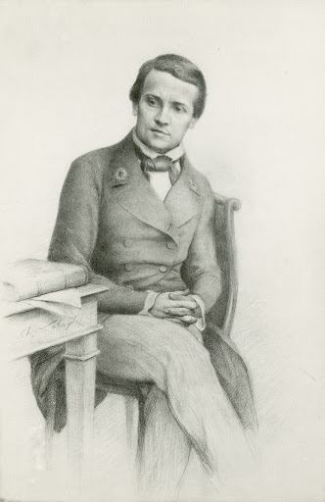

Bicentenaire de Louis Pasteur
Louis Pasteur (1822-1842), jeunesse et genèse d’un scientifique

Activité Ferments d’ici – Ferments d’ailleurs
Ou Comment maîtriser vos ferments !

Contexte

Le programme du Bicentenaire conduit en région Bourgogne-Franche-Comté par l’Etablissement Public de Coopération Culturelle Terre de Louis Pasteur a pour thématique générale : Louis Pasteur (1822-1842), jeunesse et genèse d’un scientifique. En effet, de 1822 à 1843, Louis Pasteur est né à Dole, a vécu à Arbois, a été élève et maître à Besançon (Lettres), élève en bac Sciences à Dijon (1842, au Collège Royal devenu Collège Marcelle Pardé), avant de rejoindre l’Ecole Normale Supérieure à Paris en 1843, son classement en 1842 ne lui convenant pas. Dès lors, avec des étapes scandées par des avancées scientifiques mais aussi par des déplacements de lui-même et de ses lieutenants pour les recherches (Alès, Milan, Londres) et de ses positions institutionnelles (Strasbourg, Lille, Paris, Instituts Pasteur), il deviendra progressivement un « Homme-Monde ».

Pasteur et l’art de la méthode expérimentale
De nombreux écrits de Pasteur témoignent de son attachement à « la méthode expérimentale » et à la nécessité de développer cette pratique dans l’enseignement, en particulier universitaire. Ses recherches sur la fermentation lactique et sa fonction de doyen de la faculté des sciences de Lille inscrivent ses deux idées dans la réalité.

Pasteur et le sens du Monde
Louis Pasteur fit partie, en compagnie de Jules Verne et d’autres personnalités, du premier comité permettant la fondation de l’Alliance Française (1883). Dans des conditions historiques particulières, il a donc été sensible à l’importance de la diffusion du Français et de l’image de la France dans le monde.

Projet

Ce projet consiste à travailler avec les élèves les notions liées de « fermentation » et de « pasteurisation ». Il s’appuie aussi sur les ressources du Centre La Main à la Pâte installé dans le cadre de l’Etablissement Public et Culturel Terre de Louis Pasteur (Académie des sciences, collectivités territoriales du Jura).

Essai-expérience
Lors du 50ème anniversaire des relations diplomatiques franco-chinoises le Centre LaMap de Dole-Arbois a développé une activité en collaboration avec l’école Cai-Yuan-Pei de Shanghai, école d’application de East China Normal University et connue du réseau LaMap.

Il s’agissait d’une activité pédagogique innovante mais aussi d’une situation de communication embarquant les élèves dans le monde des sciences et de la recherche par une proposition de médiation scientifique construite autour de la fermentation lactique et de la fermentation du jus de soja : l’idée de « ferments » et de « fermentation » est donc mise en connexion avec le travail de Pasteur. Des jeunes chinois et français (9-11 ans) ont échangé par 2 séances de visioconférence autour d’activités centrées sur les concepts scientifiques intégrés dans la fermentation du « lait » de tofu et du lait de vache – yaourtisation. La traduction était assurée par des étudiants chinois en communication à l’université de Bourgogne.

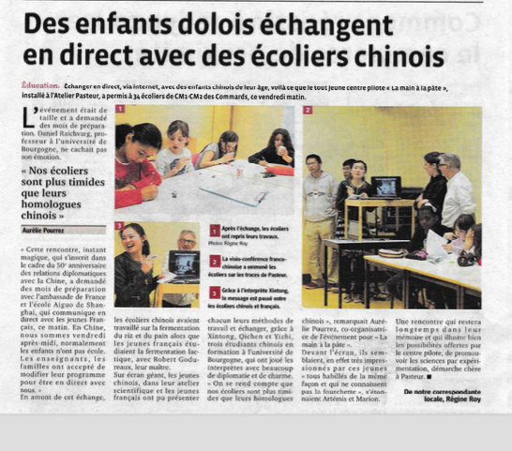

Du côté pédagogique, l’équipe La Main à la Pâte a mis au point un module-ressource intitulé « Ferments d’ici et d’ailleurs » réalisé sous la responsabilité de Mme Fatima Rahmoun, s’appuyant sur les différentes fermentations utilisées dans les différentes cultures et régions du monde (voir en annexe)

Déroulement possible

Une ou des classes de Dole (collège de l’Arc), Arbois (collège Pasteur), Poligny (collège Jules Grévy), Salins (collège) et Dijon (collège Pardé) de niveau 6ème ou 3ème sont mises en relation avec des classes équivalentes d’autres régions du monde, dans le cadre des cours de SVT. Elles suivent le protocole « réel-virtuel » pour échanger leurs travaux sur des fermentations appartenant à leur culture.

Pour l’EPCC, le travail sera accompagné par Daniel RAICHVARG (Professeur es Universités uB, chargé de mission Académie des sciences auprès de l’EPCC)
Pour LaMap, le travail est accompagné par Fatima RAHMOUN, en charge de la ressource Ferments d’ici, ferments d’ailleurs.

Du côté des correspondants, cela dépendra des structures d’appui locales. Des contacts ont été établis pour voir comment ce dispositif pourrait être mis en place : Guyane (Maison pour la science, papaye), Shanghai (East China Normal University, Pre Xinning Pei, jus de soja), Noursoultan et Kostanai (Kazaksthan, Alliance Française, Ecole secondaire 17, Dinara Orazbayeva et Anna Sukhova, kumis), Koudougou (Burkina-Faso, Association des Femmes Scientifiques du Faso, Pre Yvette Dembele, mil), Rio-de-Janeiro (Fondation Oswaldo Cruz, Dr Tania Araujo-Jorge, amidon de manioc), Florianopolis (Universidad Federal de Florianopolis, Pr Adriana Mohr), Cracovie (Institut Français, Université Pédagogique), Opole (Université d’Opole, Dr Michal Wanke – grande région de production laitière), Israël (Jean-Jacques Pierrat, COCAC, hametz), Samara (Russie, Pierre Mancini, Alliance Française, kumis).

Quand cela s’avèrera nécessaire, la traduction pourra être assurée par des étudiants des universités liées, des Alliances Françaises ou Instituts Français. Il convient aussi de réflechir à d’éventuels échanges préalables entre le personnel en charge de la mise en œuvre de ce projet collaboratif et aux temporalités de la préparation et de la mise en œuvre.

Le protocole scientifique et pédagogique sera issu de la fiche « ressources » Ferments d’ici et d’ailleurs (janvier-mars 2020) proposé en annexe.

Le protocole peut se concrétiser autour d’une base de 3 séances, vidéos et activités expérimentales en visioconférence :

- Séance 1 : pré-enregistrement de vidéos des élèves impliqués se présentant et exposant, par groupe, un aspect de leur région et/ou des recettes avec fermentation (séance d’appropriation culturelle des uns et des autres et de mise en place de l’appropriation scientifique).

Proposition de scénario sur 10-15 minutes :
    - Zoom de localisation sur la région et la ville
    - Relations de la ville avec Pasteur, sa vie ou ses travaux
    - Présentation du collège
    - Présentation des élèves par groupe de travail
    - Présentation de la recette (capsule réalisée avec des parents)
    - Présentation de la fermentation choisie et du déroulement expérimental (capsule réalisée avec les élèves)

- « Entre-séances » 1-2 : premières séquences expérimentales (durée : 15 jours ?)

- Séance 2 : Présentation des avancées.

- « Entre-séances » 2-3 : nouvelles séquences expérimentales et conclusions.

- Séance 3 : Présentation des conclusions.

La production finale sera un e-livre de recettes avec décryptage scientifique et culinaire « Cuisines et Ferments d’ici et d’ailleurs » réalisé à partir des travaux des différents pays.

Un événement de rendu collectif est aussi envisagé avec les collègues participants de tous les pays, événement basé à Dole autour de la mondialisation des ferments et la richesse scientifique et culturelle.

Quelques éléments complémentaires

- Pour la séance 1, les professeurs d’EPS, de Géographie et le centre de documentation, voire un atelier vidéo, peuvent apparaître comme des moyens intéressants.
- L’activité peut s’adresser à des élèves de fin de cycle 3 ou de cycle 4 (nutrition à l’échelle cellulaire)
- Le travail d’organisation est fonction des possibles :
  - 6ème : le programme de 6ème autorise le développement de l’action pendant la classe mais cette action nécessitera des séances de coordination entre enseignants.
  - 3ème : l’appel à des élèves volontaires sous forme d’un atelier extra-cursus peut être envisageable (« club ») qui anticipe les options « Biotechnologies » offertes dans certains lycées en Seconde).
- Le dépôt d’un projet CARDIE : Cellule académique recherche, développement, innovation, expérimentation.
- Le projet pourrait bénéficier de la dotation d’heures complémentaires dans le cadre d’un enseignement pratique interdisciplinaire (Sciences, technologie et société, culture et créations artistiques, langues et cultures étrangères)

Annexe 1 : Relations collège-collège

Annexe 2 : Fiche pédagogique : Ferments d’ici – ferments d’ailleurs

Annexe 1
Relations collège-collège

Poligny (Col. Grévy) Paksé (Laos), Samara (Russie)

Arbois (Col. Pasteur) Cracovie (Pologne), Douroula (Burkina Faso),
Haïfa (Israël)

Salins (Col. Considérant) Haïfa (Israël), Florianopolis (Brésil)

Dijon (Col. Pardé) Cracovie (Pol.), Kostanai/Noursoultan (Kazakst.)

Dole (Col. de l’Arc) Shanghai (Chine), Rio de Janeiro (Brésil), Kostroma (Russie, lait d’élan)

Nancy (Col. Pilote) Col. Woippy, Kourou (Guyane),

Annexe 2

Séquence « Ferments d’ici et d’ailleurs » Fiche rédigée à partir de la fiche Ferments d’ici-Ferments d’ailleurs (Fatima RAHMOUN, LaMap)

Conserver les aliments, pour passer l’hiver, pour passer la saison sèche, pour joindre les deux bouts. Conserver les aliments, pour qu’ils soient disponibles ailleurs, dans l’espace et dans le temps. Les protéger des assauts de la lumière et de l’oxygène, les soustraire à l’appétit des insectes et à la voracité des moisissures. Les sucrer, les saler, les chauffer, les emballer, les confier à des microorganismes qui les transforment et les protègent ! La conservation des aliments est un enjeu pour les populations humaines qui se sont tournées vers l’élevage et l’agriculture. De nombreuses méthodes de conservation ont été mises au point au cours des millénaires, sur tous les continents, sous toutes les latitudes. Elles font partie intégrante de la diversité des cultures humaines : la fermentation est une de celles-ci.

Depuis moins de deux siècles, la science s’en mêle – en particulier depuis les travaux de Louis Pasteur -, et démêle le pourquoi et le comment. Elle permet d’améliorer les approches ancestrales et de mettre au point de nouvelles méthodes. Certaines formes de préparation des aliments utilisent aussi des techniques liées à la fermentation pour améliorer leurs qualités nutritionnelles ou organoleptiques (yaourts, fromages, saucisson, choucroute, pain, vin, cidre, bière mais aussi cacao, thé, café pour ne citer que quelques aliments courants dans nos régions. Mais, pour ne prendre que le yoghourt, les deux s’entremêlent : le yoghourt permettant une conservation du lait.

Pour transformer les aliments, on utilise les ferments (cycle 3)
Vous connaissez la cellule ? On utilise son fonctionnement pour fabriquer des aliments (cycle 4)

Cette séquence est conçue pour être menée par le professeur de Sciences et technologie ou par les professeurs de Sciences de la vie et de la Terre et de Physique-chimie. Elle permet d’aborder – partiellement pour certains items.

Le vivant, sa diversité et les fonctions que le caractérisent
Classer organismes, exploiter liens de parenté pour comprendre, expliquer évolution des organismes
Unité, diversité des organismes vivants  La cellule, unité structurelle du vivant | Les élèves appuient leurs recherches sur des préparations et des explorations à l’échelle cellulaire, en utilisant le microscope.
Expliquer les besoins variables en aliments de l’être humain ; l’origine et les techniques mises en œuvre pour transformer et conserver les aliments.
Les fonctions de nutrition  Apports alimentaires : qualité et quantité.  Mise en évidence la place des microorganismes dans production et conservation des aliments.  Mise en relation paramètres physico-chimiques lors de la conservation des aliments et limitation de la prolifération des microorganismes pathogènes.  Hygiène alimentaire. | Ils réalisent des transformations alimentaires au laboratoire (yaourts, pâte, levée).Ce thème permet de compléter la découverte du vivant par l’approche des micro-organismes (petites expériences pasteuriennes).

Matière, mouvement, énergie, information
Décrire les états et la constitution de la matière à l’échelle macroscopique
La masse est une grandeur physique qui caractérise un échantillon de matière.  Réaliser des mélanges peut provoquer des transformations de la matière (dissolution, réaction).  La matière qui nous entoure (à l’état solide, liquide ou gazeux), résultat d’un mélange de différents constituants. | L’utilisation de la loupe et du microscope permet l’observation de structures géométriques de cristaux naturels et de cellules.  Richesse et diversité des usages possibles de la matière : se déplacer, se nourrir, construire, se vêtir, faire une œuvre d’art.  Notion de mélange de constituants pouvant conduire à une réaction

La présente fiche de travail est ajustée en fonction des échanges avec les collègues des équipes impliquées et avec des expérimentations en cours menées par Mme Fatima Rahmoun.

La fiche adaptée au niveau des élèves de 6ème sera à disposition en mai 2021.

La fiche adaptée aux élèves de 3ème sera à disposition en septembre 2021.

Objectifs et résumé

Cette séquence propose une approche culturelle de la fermentation. Elle a pour objectif de mettre les élèves en situation :

- de découvrir une technique de stabilisation des aliments qui consiste à les transformer ;
- de comprendre les fondements physico-chimiques et biologiques de cette technique ;
- de réinvestir et d’approfondir leurs connaissances sur le vivant.

Pour cela, ils sont amenés à :
- concevoir et mener une démarche expérimentale ;
- s’approprier des méthodes et techniques classiques en physico-chimie : mesures de masses, mesures de volumes.

La séquence est décrite par étapes qui ne coïncident pas nécessairement avec un découpage en séances de 55 minutes :

Étape | Matière | Titre | Durée | Résumé
Étape 1 | Sciences et technologie | Enquête : recettes de cuisine d’ici et d’ailleurs |  | Les élèves recherchent des recettes de cuisine faisant intervenir une fermentation et les analysent pour repérer les conditions nécessaires à l’obtention d’aliments fermentés.
Étape 2 | Sciences et technologie | Variations autour d’une recette |  | Les élèves et le professeur choisissent une recette. Ils vont faire varier la quantité de certains ingrédients et/ou certaines conditions décrites dans la recette pour mieux s’approprier la fermentation.
Étape 3 | Sciences et technologie | Allons voir de plus près ! |  | Pour compléter leurs observations macroscopiques, les élèves font des observations au microscope (ferments, cellules de légumes).
Étape 4 | Sciences et technologie | Réinvestissement |  | Rédaction d’une fiche « recettes d’ici et d’ailleurs » pour le e-livre.

- Enquête : recettes de cuisine d’ici (et d’ailleurs)

Discipline(s) dominante(s) | Physique-chimie, Sciences de la vie et de la Terre
Résumé | En devoir maison, les élèves recherchent des recettes de cuisine faisant intervenir une fermentation. Au retour en classe, ils analysent les recettes et essaient de lister les conditions et les ingrédients qui semblent nécessaires à une fermentation.
Notions | Pour conserver ou accommoder les aliments, on peut être amené à les transformer (par fermentation ici)
Matériel | Pour chaque groupe d’élèves : une feuille de paper board et un marqueur
Durée | 1 heure répartie sur deux séances

Situation déclenchante (15 minutes)

Le professeur donne aux élèves une enquête sous forme d’un travail à la maison consistant à demander à leurs parents s’ils connaissent une recette de cuisine utilisant une fermentation. Après avoir repéré une recette faisant intervenir une fermentation dans le répertoire culinaire familial, l’élève doit rédiger la recette et l’apporter en classe.

Note pédagogique :
- Les familles peuvent ne pas avoir conscience que des recettes utilisées quotidiennement font intervenir une fermentation.
- Le professeur peut rassurer certains élèves : si on ne cuisine pas dans la famille, il est possible d’effectuer une recherche documentaire.
- Il est important que les élèves citent leurs sources (que ce soit leurs parents, un livre de cuisine ou un site internet).

Activité : analyser les recettes (par groupes puis collectivement, 45 minutes)

Les élèves apportent leurs recettes en classe. Le professeur leur demande de se mettre en groupe de 4 élèves et de prendre connaissance des recettes de chacun puis de repérer les différences et les similitudes entre les recettes. Il peut ainsi noter au tableau les deux questions suivantes : « qu’est-ce qui est différent dans les recettes ; qu’est-ce qui est identique ». Les élèves produisent une petite affiche qui présente leur analyse.
Au bout de 15 minutes, chaque rapporteur de groupe va présenter au reste de la classe l’analyse de son groupe. Suivant l’effectif de la classe, cette mise en commun prend entre 10 et 15 minutes environ.
Le professeur échange alors avec le groupe classe pour essayer de lister les paramètres (ingrédients ou conditions – durée, température) qui semblent jouer sur la fermentation. Il propose de choisir la recette sur laquelle ils vont être amenés à expérimenter pour vérifier que leurs hypothèses sont valides.

On peut, au final, choisir une ou deux recettes (probablement pas plus).

Conclusion
Les paramètres qui semblent nécessaires à la fabrication d’aliments fermentés sont consignés dans le cahier d’expériences.

- Variations autour d’une recette

Discipline(s) dominante(s) | Physique-chimie, Sciences de la vie et de la Terre
Résumé | Les élèves vont expérimenter les paramètres qui semblent jouer sur la fermentation à partir d’une recette.
Notions | Une même pâte avec des conditions physico-chimiques différentes ne donne pas le même résultat.
Matériel | Pour la classe :  Pour chaque groupe d’élèves :  Pour chaque élève :
Durée | 4 heures

Activité : variations sur une recette (par groupes 2 heures)

Les groupes (avec l’aide du professeur) se sont mis d’accord sur la ou les recettes qui seront approfondie par les groupes à la séance précédente.
Chaque groupe choisit le paramètre sur lequel il va travailler. Les élèves vérifient que la liste du matériel est bien marquée sur la recette. Chaque groupe rédige le protocole expérimental qu’ils souhaitent mettre en œuvre et complète la liste du matériel nécessaire. Le professeur ne donne que le matériel inscrit sur la liste. Si les élèves se rendent compte qu’ils ont oublié de demander du matériel, ils doivent compléter leur liste à l’écrit avant de solliciter de nouveau le professeur.

A la fin du travail de recherche expérimental, chaque rapporteur de groupe expose à l’ensemble du groupe classe ce qui a été mis en œuvre par son équipe, les réussites comme les échecs. Le professeur revient sur les protocoles expérimentaux des élèves et insiste sur la nécessaire rigueur. Par exemple, si le sel est l’ingrédient étudié par une équipe, il est peu probable que les élèves pensent spontanément à mesurer de façon rigoureuse la masse de sel utilisée dans les variations de la recette initiale. Il est important également que les élèves prennent conscience qu’un seul paramètre doit changer entre leurs différentes variations de recette pour pouvoir conclure.
Un compte-rendu bilan est consigné dans le cahier de science des élèves.

Note pédagogique :
- Suivant la richesse des propositions des élèves et le temps que le professeur souhaite consacrer à cette étape, les expériences seront sélectionnées et menées par les différentes équipes. Il peut être intéressant de demander aux élèves d’imaginer une organisation de la classe qui permettrait à un maximum de pistes d’être explorées.
- Il faut avoir en tête la temporalité des recettes liées à une fermentation.

A la fin de la séance, on peut laisser les préparations suivre leur cours et observer au début de la séance suivante leur évolution. On peut également responsabiliser les élèves et demander à deux responsables de venir au laboratoire du collège tous les jours (si la cinétique des préparations est adaptée) pour noter les évolutions des préparations et prendre des photographies.

Activité : observations des résultats (par groupes puis collectivement 45 minutes)

Les élèves ont 10 minutes pour relire les notes prises à la séance précédente, observé le résultat de leurs expériences et créé une petite affiche bilan des expérimentations. Un rapporteur présente à la classe le travail de chaque groupe d’élèves.
Après ce temps de mise en commun, le professeur échange avec le groupe classe sur ce qui semble nécessaire à la fermentation. Une trace écrite est consignée dans le cahier de science du type (suivant les expérimentations réalisées) :

- En introduisant le ferment dans la préparation, on lui donne une longueur d’avance par rapport aux autres micro-organismes.
- Dans certains cas, on stérilise avant d’ajouter le ferment (typiquement, le yaourt).

Exemples de recettes et de paramètres pertinents à faire varier :

- quantité de sel (pour les saumures)

- ajout d’un ferment autre que celui de la recette

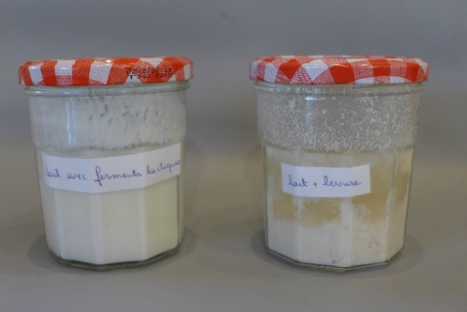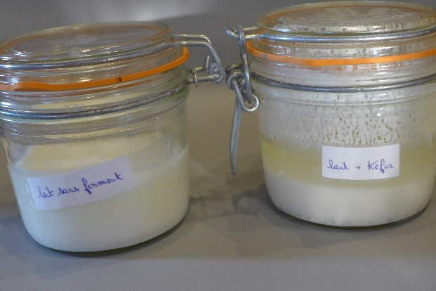

- différentes matrices pour un même ferment (kéfir, ferments lactiques, levure boulangère) : jus de raisin, jus de pomme, lait de vache et lait de chèvre, lait de soja, lait de riz.

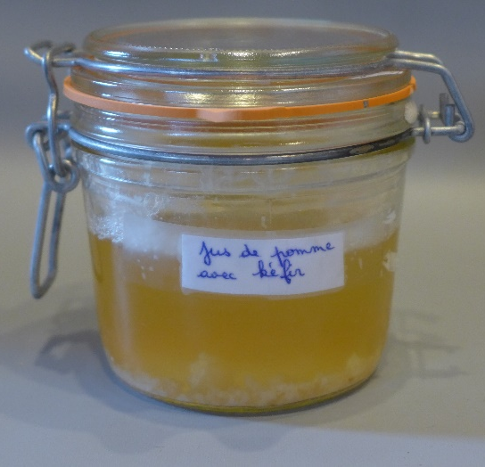

- cuisson ou non de l’aliment

Note pédagogique :
- On ne peut pas utiliser d’expérience témoin dans le cadre de ce travail expérimental (citer le texte des IG). On peut tout simplement comparer les différents pots (attention sur certaines photos, il y a le lait sans ferment).

- Allons voir de plus près

Discipline(s) dominante(s) | Physique-chimie, Sciences de la vie et de la Terre
Résumé
Notions | Suite à des inventions d’ici, on a tendance à stériliser, appertiser. Maintenant, on s’intéresse de plus en plus au microbiote et, du coup, aux micro-organismes.
Matériel | Pour la classe :  Pour chaque groupe d’élèves :  Pour chaque élève :
Durée

Situation déclenchante

Le professeur explique aux élèves qu’ils ont pu faire des observations des fermentations à leur échelle mais que lors de cette séance, ils vont essayer d’aller voir de plus près en utilisant le microscope. Le professeur peut diffuser la vidéo sur Pasteur qui se trouve à l’adresse suivante :
http://www.fondation-lamap.org/page/9668/la-pasteurisation-france

Activité : observations au microscope (2 heures)

Mise en parallèle des différences macroscopiques (exemple : vin et vinaigre) et de la présence de certains micro-organismes. Il peut être intéressant d’observer les différents ferments sur lesquels les élèves ont travaillé à l’étape 2

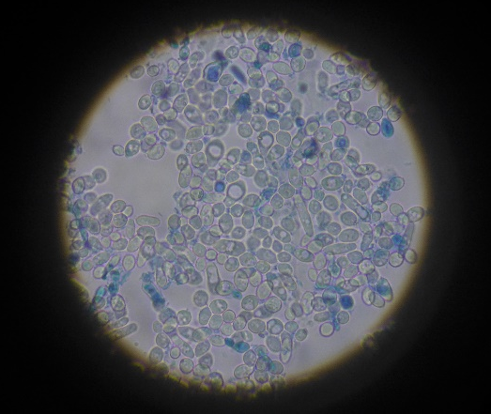
Observation microscopique de kéfir (coloré au bleu de méthylène) grossissement 400

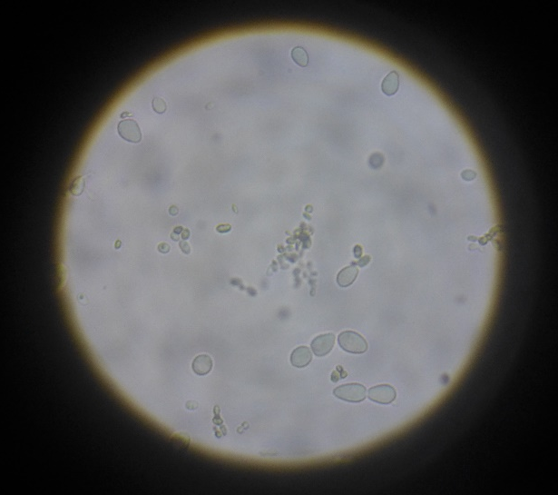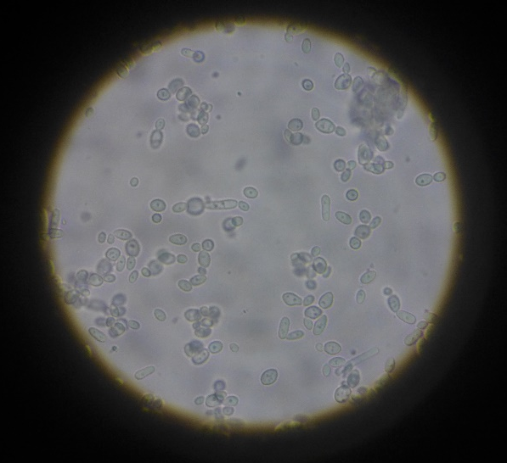
Jus de pomme sans ferments Jus de pomme avec levures

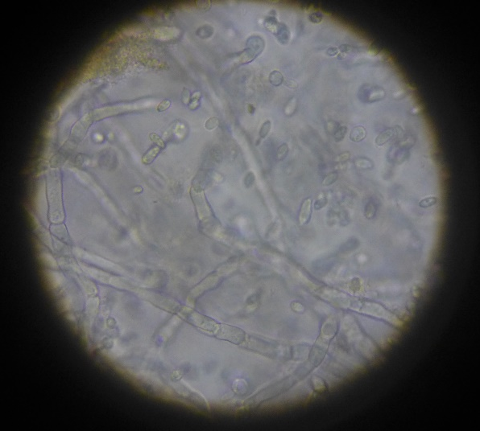
Jus de pomme avec ferments lactiques
Observation microscopique de jus de pomme (grossissement 400)

- Observations de l’impact du sel sur les légumes :

Le professeur peut proposer des observations de courgette et d’oignon rouge (pour que cela fonctionne, il faudrait un légume monocouche). Les observations se font sans apport de sel dans un premier temps puis le professeur propose de rajouter une goutte de saumure sur le coin de la lame microscopique. Les cellules se vident progressivement. L’eau peut sortir d’une cellule. La structure de la cellule est ainsi abordée (membrane, cytoplasme, noyau, compartiment, eau).
Le professeur peut revenir sur la salaison : les légumes « rendent de l’eau » et perdent ainsi leur consistance cassante.

Pour la trace écrite de cette étape, il est intéressant de faire travailler aux élèves le dessin d’observation scientifique.

- Communiquons nos résultats

Cette étape consiste à rédiger dans un format qui sera précisé les résultats en mettant en relation le contenu de la recette et son approche scientifique.

